**LỜI CẢM ƠN**

Đề tài được thực hiện trong khuôn khổ niên luận bộ môn công nghệ thông tin thuộc Khoa Công nghệ thông tin và Truyền thông, Trường Đại học Cần Thơ. Em xin chân thành cảm ơn sự giúp đỡ của thầy Trần Công Án là giảng viên hướng dẫn xây dựng đề tài “**Ứng dụng chuẩn đoán bệnh tim dựa trên mô hình máy học Naïve Bayer**”.

Cần Thơ, ngày 28 tháng 8 năm 2018

Người thực hiện

Thái Văn Phước

**Mục Lục**

GIỚI TIỆU…………………………………………………………………………..1

1. Đặt vấn đề 1

2. Mục tiêu 1

3. Đối tượng và phạm vi nghiên cứu 1

4. Phương pháp nghiên cứu 1

5. Bố cục 1

Chương 1: ĐẶC TẢ YÊU CẦU 2

1. Đặc tả yêu cầu 2

2. Đặc tả các chức năng của hệ thống 2

2.1. Mô hình UseCases: 2

2.2. Các chức năng của hệ thống: 3

Chương 2: THIẾT KẾ GIẢI PHÁP 10

1. Tổng quan hệ thống: 10

2. Kiến trúc hệ thống: 10

2.1. Thiết kế kiến trúc 10

2.2. Cơ sở thiết kế 10

3. Thiết kế dữ liệu 11

3.1. Mô tả dữ liệu 11

3.2. Từ điển dữ liệu 11

Chương 3: KẾT QUẢ THỰC HIỆN VÀ ĐÁNH GIÁ KIỂM THỬ 13

1. Phần Users trên Android: 13

1.1. Tình trạng cơ sở vật chất: 13

1.2. Môi trường vận hành: 13

1.3. Kết quả: 13

1.4. Kiểm thử: 13

2. Phần Admin quản lý trên nền web: 13

2.1. Tình trạng cơ sở vật chất: 13

2.2. Môi trường vận hành: 13

2.3. Kết quả: 13

2.4. Kiểm thử: 14

KẾT LUẬN 15

1. Kết quả đạt được 15

2. Hướng phát triển 15

TÀI LIỆU THAM KHẢO 16

**Danh mục các từ viết tắt**

|  |  |
| --- | --- |
| Từ viết tắt | Ý nghĩa |
| CSDL | Cơ sở dữ liệu |
| API | Application program interface |
| ISP | Internet Service Provider |
| ADSL | Asymmetric Digital Subscriber Line |

**Danh Mục Bảng**

Bảng 1: Chức năng xem công thức món ăn 3

Bảng 2: Chức năng xem tiện ích 4

Bảng 3: Chức năng đăng nhập 5

Bảng 4: Chức năng quản lý loại món ăn 6

Bảng 5: Chức năng quản lý món ăn 8

Bảng 6: Chức năng quản lý tiện ích 9

Bảng 7: Loại món ăn 11

Bảng 8: Món ăn 11

Bảng 9: Tiện ích 12

Bảng 10: Users 12

**Danh Mục Hình**

Hình 1: Mô hình UseCase 2

Hình 2: Quản lý loại món ăn 5

Hình 3: Quản lý món ăn 7

Hình 4: Quản lý tiện ích 8

Hình 5: Kiến trúc hệ thống 10

Hình 6: Mô tả dữ liệu 11

Hình 7: Màn hình chính 17

Hình 8: Danh sách món ăn theo loại 17

Hình 9: Chi tiết món ăn 18

Hình 10: Thanh toolbar trang chính 18

Hình 11: Video hướng dẫn 18

Hình 12: Tìm kiếm theo tên món ăn 18

Hình 13: Thanh toolbar các tiện ích 19

Hình 14: Địa điểm quán ăn 19

Hình 15: Chức năng đăng nhập 19

Hình 16: Chức năng quản lý loại món ăn 20

Hình 17: Chức năng quản lý món ăn 20

Hình 18: Chức năng quản lý tiện ích 20

# GIỚI THIỆU

## Đặt vấn đề

-Đặt vấn đề về Naïve Bayer

-Đặt vấn đề về chuẩn đoán bệnh trên di động

Đối với những người bình thường không có kiến thức y khoa muốn biết tình trạng sức khỏe hoặc các bác sĩ muốn kiểm chứng chuẩn đoán y khoa của mình,…Để đơn giản và thuận tiện trong việc “Chuẩn đoán bệnh tim” thì yêu cầu cần có một ứng dụng có khả năng chuẩn đoán và đưa kết quả có độ chính xác cao.

Cụ thể, trong tập Niên luận này, em xin nghiên cứu đề tài “**Ứng dụng chuẩn đoán bệnh tim dựa trên mô hình máy học Naïve Bayer”**. Để đáp ứng cho công việc tìm hiểu và nấu ăn hiệu quả.

## Mục tiêu

Xây dựng ứng dụng chuẩn đoán bệnh tim cho ra độ chính xác cao.

## Đối tượng và phạm vi nghiên cứu

Áp dụng đối với tổ chức cá nhân có nhu cầu chuẩn đoán bệnh tim và tìm hiểu về sức khỏe.

## Phương pháp nghiên cứu

Trên cơ sở mục tiêu, đối tượng và phạm vi nghiên cứu xác định, tiến hành các bước nghiên cứu như sau:

* Tìm hiểu về mô hình máy học Naive
* Tìm hiểu về các nền tảng phát triển phần mềm để chọn nền tảng thích hợp
* Chọn tập dữ liệu để chuẩn đoán
* Chọn ngôn ngữ lập trình và môi trường phát triển ứng dụng
* Lập trình phát triển ứng dụng
* Kiểm thử và chỉnh sửa

## Bố cục

Ngoài mục lục, giới thiệu, tài liệu tham khảo, phụ lục trong tài liệu còn có các chương đặc tả yêu cầu, chương thiết kế giải pháp, chương kết quả thực hiện và đánh giá kiểm thử, sau cùng là phần kết luận.

# Chương 1: ĐẶC TẢ YÊU CẦU

1. **Đặc tả yêu cầu**

Hệ thống gồm hai thành phần tham gia là Admin và User:

* **Admin có các chức năng:**
  + - Đăng nhập
    - Quản lý các danh mục:
  + Món ăn: mã món, tên món,…
  + Loại món ăn: mã loại, tên loại,..
  + Tiện ích: bản đồ, video hướng dẫn nấu ăn,…
* **User có các chức năng:**
* Xem chi tiết món ăn: tên món, mô tả, hình ảnh, nguyên liệu, cách làm,..
* Tìm kiếm: tìm theo tên của món ăn.
* Xem các tiện ích của từng món ăn như:
  + Bản đồ: xem địa điểm các quán nổi tiếng của từng món ăn
  + Video: hướng dẫn chế biến của từng món ăn

1. **Đặc tả các chức năng của hệ thống**

### Mô hình UseCases:

Hình 1: Mô hình UseCase

### 2.2. Các chức năng của hệ thống:

#### 2.2.1. Xem công thức món ăn:

|  |  |
| --- | --- |
| **Tên Use case:** Xem công thức món ăn | **ID:** CNMA01 |
| **Actor chính:** User | **Mức độ cần thiết:** Bắt buộc |
| **Phân loại:** Trung bình |
| **Các thành phần tham gia và mối quan tâm:** User | |
| **Mô tả tóm tắt:** Mọi người có thể xem công thức món ăn | |
| **Kiểu sự kiện:** external | |
| **Các mối quan hệ:**  **+Association (kết hợp):**  **+Include(bao gồm):**  **+Extend(mở rộng):**  **+Generalization(tổng quát hóa):** | |
| **Luồng xử lý bình thường của sự kiện:**  1. Chọn món ăn cần xem thông tin  2. Xem thông tin món ăn bao gồm: hình ảnh, tên món ăn, mô tả, nguyên liệu, cách làm.  3. Kết thúc sự kiện. | |

Bảng 1: Chức năng xem công thức món ăn

#### 2.2.2. Xem tiện ích:

|  |  |
| --- | --- |
| **Tên Use case:** Xem tiện ích | **ID:** CNMA02 |
| **Actor chính:** User | **Mức độ cần thiết:** Bắt buộc |
| **Phân loại:** Trung bình |
| **Các thành phần tham gia và mối quan tâm:** User | |
| **Mô tả tóm tắt:** Mọi người có thể xem các tiện ích của từng món ăn | |
| **Kiểu sự kiện:** external | |
| **Các mối quan hệ:**  **+Association (kết hợp):**  **+Include(bao gồm):**  **+Extend(mở rộng):**  **+Generalization(tổng quát hóa):** | |
| **Luồng xử lý bình thường của sự kiện:**  1. Chọn chức năng xem tiện ích  2 Xem các tiện ích bao gồm: xem video hướng dẫn nấu của từng món, xem địa điểm của từng món ăn.  3. Kết thúc sự kiện. | |

Bảng 2: Chức năng xem tiện ích

#### 2.2.3. Đăng nhập:

|  |  |
| --- | --- |
| **Tên Use case:** Đăng nhập | **ID:** CNMA03 |
| **Actor chính:** Admin | **Mức độ cần thiết:** Bắt buộc |
| **Phân loại:** Trung bình |
| **Các thành phần tham gia và mối quan tâm:** Admin muốn tham gia vào thành phần bên trong. | |
| **Mô tả tóm tắt:** Người dùng cần đăng nhập vào hệ thống | |
| **Kiểu sự kiện:** external | |
| **Các mối quan hệ:**  **+Association (kết hợp):**  **+Include(bao gồm):** Đăng nhập  **+Extend(mở rộng):**  **+Generalization(tổng quát hóa):** | |
| **Luồng xử lý bình thường của sự kiện:**  1. Khởi chạy ứng dụng.  2. Người dùng nhập tên đăng nhập và mật khẩu.  3. Bấm chọn Đăng nhập.  4. Kiểm tra kết nối. Nếu kết nối thành công thì chuyển sang bước 5, nếu thất bại thì thông báo lỗi, chuyển sang bước 6.  5. Kiểm tra thông tin đăng nhập.  **Sub 1:** Kiểm tra thông tin đăng nhập.  6. Kết thúc sự kiện Đăng nhập. | |
| **Các luồng sự kiện con (Subflows):**  **Sub1:** Kiểm tra thông tin đăng nhập   1. Kiểm tra tên người dùng và mật khẩu trong CSDL, nếu trùng khớp thì hiển thị giao diện ứng với phân quyền người dùng và chuyển sang bước 6, nếu sai thì báo lỗi và chuyển sang bước 6. 2. Kết thúc sự kiện. | |

Bảng 3: Chức năng đăng nhập

* + 1. **Quản lý loại món ăn:**



Hình 2: Quản lý loại món ăn

|  |  |
| --- | --- |
| **Tên Use case:** Quản lý loại món ăn | **ID:** CNMA04 |
| **Actor chính:** Admin | **Mức độ cần thiết:** Bắt buộc |
| **Phân loại:** Trung bình |
| **Các thành phần tham gia và mối quan tâm:** Admin có thể xem loại món ăn, cũng như cập nhật loại món ăn | |
| **Mô tả tóm tắt:** Người dùng cần đăng nhập vào hệ thống | |
| **Kiểu sự kiện:** external | |
| **Các mối quan hệ:**  **+Association (kết hợp):** Admin  **+Include(bao gồm):** Đăng nhập  **+Extend(mở rộng):** Thêm, sửa , xóa  **+Generalization(tổng quát hóa):** | |
| **Luồng xử lý bình thường của sự kiện:**  1. Chọn chức năng quản lý loại món ăn  2. Xem loại món ăn  - Sub 1: Update  - Sub 2: Delete  - Sub 3: Insert  3. Cập nhật dữ liệu.  4. Kết thúc sự kiện. | |
| **Các luồng sự kiện con (Subflows):**  Sub1: Update  1. Chọn một loại món ăn cần sửa  2. Nhập thông tin mới cần thay đổi.  3. Chọn “Sửa” để lưu thông tin mới.  4. Kết thúc sự kiện.  Sub2: Delete  1. Chọn một loại món ăn cần xóa.  2. Chọn “Delete”.  3. Kết thúc sự kiện.  Sub3: Insert  1.Chọn “Thêm” để tạo một loại món ăn mới.  2. Nhập thông tin của loại món.  3. Chọn “Thêm” để lưu .  4. Kết thúc sự kiện | |

Bảng 4: Chức năng quản lý loại món ăn

* + 1. **Quản lý món ăn:**



Hình 3: Quản lý món ăn

|  |  |
| --- | --- |
| **Tên Use case:** Quản lý món ăn | **ID:** CNMA05 |
| **Actor chính:** Admin | **Mức độ cần thiết:** Bắt buộc |
| **Phân loại:** Trung bình |
| **Các thành phần tham gia và mối quan tâm:** Admin có thể xem món ăn, cũng như cập nhật món ăn | |
| **Mô tả tóm tắt:** Người dùng cần đăng nhập vào hệ thống | |
| **Kiểu sự kiện:** external | |
| **Các mối quan hệ:**  **+Association (kết hợp):** Admin  **+Include(bao gồm):** Đăng nhập  **+Extend(mở rộng):** Thêm, sửa , xóa  **+Generalization(tổng quát hóa):** | |
| **Luồng xử lý bình thường của sự kiện:**  1. Chọn chức năng quản lý món ăn  2. Xem món ăn  - Sub 1: Update  - Sub 2: Delete  - Sub 3: Insert  3. Cập nhật dữ liệu.  4. Kết thúc sự kiện. | |
| **Các luồng sự kiện con (Subflows):**  Sub1: Update  1. Chọn một món ăn cần sửa  2. Nhập thông tin mới cần thay đổi.  3. Chọn “Sửa” để lưu thông tin mới.  4. Kết thúc sự kiện.  Sub2: Delete  1. Chọn một món ăn cần xóa.  2. Chọn “Delete”.  3. Kết thúc sự kiện.  Sub3: Insert  1.Chọn “Thêm” để tạo một món ăn mới.  2. Nhập thông tin của món ăn.  3. Chọn “Thêm” để lưu .  4. Kết thúc sự kiện | |

Bảng 5: Chức năng quản lý món ăn

* + 1. **Quản lý tiện ích:**



Hình 4: Quản lý tiện ích

|  |  |
| --- | --- |
| **Tên Use case:** Quản lý tiện ích | **ID:** CNMA06 |
| **Actor chính:** Admin | **Mức độ cần thiết:** Bắt buộc |
| **Phân loại:** Trung bình |
| **Các thành phần tham gia và mối quan tâm:** Admin có thể xem các tiện ích của từng món ăn, cũng như cập nhật tiện ích | |
| **Mô tả tóm tắt:** Người dùng cần đăng nhập vào hệ thống | |
| **Kiểu sự kiện:** external | |
| **Các mối quan hệ:**  **+Association (kết hợp):** Admin  **+Include(bao gồm):** Đăng nhập  **+Extend(mở rộng):** Thêm, sửa , xóa  **+Generalization(tổng quát hóa):** | |
| **Luồng xử lý bình thường của sự kiện:**  1. Chọn chức năng quản lý tiện ích  2. Xem tiện ích  - Sub 1: Update  - Sub 2: Delete  - Sub 3: Insert  3. Cập nhật dữ liệu.  4. Kết thúc sự kiện. | |
| **Các luồng sự kiện con (Subflows):**  Sub1: Update  1. Chọn một tiện ích cần sửa  2. Nhập thông tin mới cần thay đổi.  3. Chọn “Sửa” để lưu thông tin mới.  4. Kết thúc sự kiện.  Sub2: Delete  1. Chọn một tiện ích cần xóa.  2. Chọn “Delete”.  3. Kết thúc sự kiện.  Sub3: Insert  1.Chọn “Thêm” để tạo một tiện ích cho một món ăn.  2. Nhập thông tin của tiện ích.  3. Chọn “Thêm” để lưu .  4. Kết thúc sự kiện | |

Bảng 6: Chức năng quản lý tiện ích

# Chương 2: THIẾT KẾ GIẢI PHÁP

## 1. Tổng quan hệ thống:

Hệ thống được chia thành 2 phần là: phần quản lý trên nền Web và Ứng dụng “**Cẩm nang món ăn**” trên nền tảng Android. Hệ thống có thể hoạt động trên nhiều thiết bị, người dùng có thể dễ dàng sử dụng ở bất cứ nơi đâu có kết nối Internet.

## 2. Kiến trúc hệ thống:

### 2.1 Thiết kế kiến trúc

Hệ thống dựa theo mô hình client-server, bao gồm 2 thành phần chính: máy chủ và các máy trạm. Máy chủ đóng vai trò trung gian giữa các máy trạm. Khi máy client thực hiện các thao tác xử lí CSDL, dữ liệu được truy xuất từ CSDL cục bộ của máy và đồng bộ lên máy chủ CSDL.

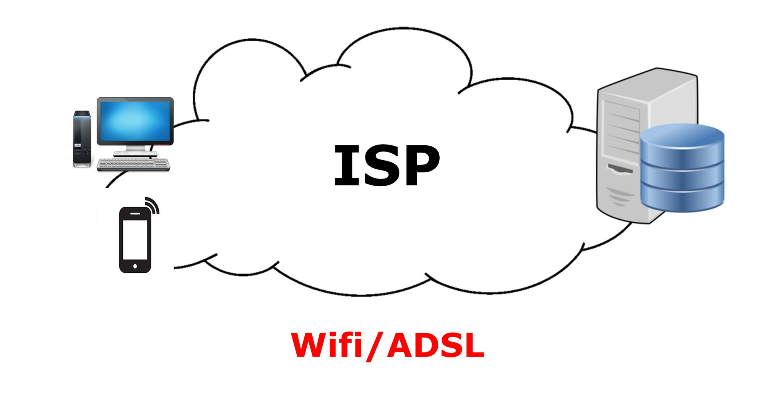

Hình : Kiến trúc hệ thống

### 2.2 Cơ sở thiết kế

- Lý do lựa chọn kiến trúc này là do hệ thống quản lý và khai thác dữ liệu nên có thể phân chia cấu trúc hệ thống thành 2 thành phần chính là CSDL và ứng dụng Android, ứng dụng quản lý Web.

- Tạo ra giao diện dễ sử dụng, trực quan và giúp người dùng dễ thao tác với các chức năng của phần mềm.

## 3. Thiết kế dữ liệu

### 3.1 Mô tả dữ liệu





Hình 6: Mô tả dữ liệu

### 3.2 Từ điển dữ liệu

Bảng loaimonan:

|  |  |  |  |  |  |  |  |
| --- | --- | --- | --- | --- | --- | --- | --- |
| STT | Tên thuộc tính | Kiểu | Kích thước | Primary key | Not null | Foreign key | Diễn giải |
| 1 | idloai | char | 11 | x |  |  | Mã loại món |
| 2 | tenloai | varchar | 100 |  | x |  | Tên loại món |
| 3 | hinhloai | varchar | 200 |  | x |  | Hình loại món |

Bảng 7: Loại món ăn

Bảng monan:

|  |  |  |  |  |  |  |  |
| --- | --- | --- | --- | --- | --- | --- | --- |
| STT | Tên thuộc tính | Kiểu | Kích thước | Primary key | Not null | Foreign key | Diễn giải |
| 1 | id | int | 11 | x |  |  | Mã món |
| 2 | tenmon | varchar | 100 |  | x |  | Tên món |
| 3 | hinhmon | varchar | 200 |  | x |  | Hình loại món |
| 4 | motamon | varchar | 10000 |  | x |  | Mô tả món |
| 5 | nguyenlieu | text | 200 |  | x |  | Nguyên liệu |
| 6 | cachlam | text | 200 |  | x |  | Cách làm |
| 7 | idloai | int | 11 |  | x | x | Mã loại món |

Bảng 8: Món ăn

Bảng tienich

|  |  |  |  |  |  |  |  |
| --- | --- | --- | --- | --- | --- | --- | --- |
| STT | Tên thuộc tính | Kiểu | Kích thước | Primary key | Not null | Foreign key | Diễn giải |
| 1 | idtienich | char | 11 | x |  |  | Mã tiện ích |
| 2 | vido | double |  |  | x |  | Vĩ độ |
| 3 | kinhdo | double |  |  | x |  | Kinh độ |
| 4 | chude | varchar | 200 |  |  |  | Tên địa điểm |
| 5 | chuthich | varchar | 200 |  | x |  | Địa chỉ |
| 6 | video | varchar | 200 |  | x |  | Video hướng dẫn |
| 7 | id | int | 11 |  | x | x | Mã món |

Bảng 9: Tiện ích

Bảng user:

|  |  |  |  |  |  |  |  |
| --- | --- | --- | --- | --- | --- | --- | --- |
| STT | Tên thuộc tính | Kiểu | Kích thước | Primary key | Not null | Foreign key | Diễn giải |
| 1 | id | char | 11 | x |  |  | Mã người dùng |
| 2 | name | varchar | 100 |  | x |  | Tên |
| 3 | email | varchar | 200 |  | x |  | Email |
| 4 | quyen | int | 11 |  | x |  | Quyền |
| 5 | password | varchar | 255 |  | x |  | Mật khẩu |

Bảng 10: Users

# Chương 3: KẾT QUẢ THỰC HIỆN VÀ ĐÁNH GIÁ KIỂM THỬ

## 1. Phần Users trên Android:

* 1. **Tình trạng cơ sở vật chất:**

- Phần cứng: RAM 2GB, 4GB, 8GB; Hardware: 500GB; Intel® Core(TM) i7-5500U CPU 3.00GHz.

- Phần mềm: Android Studio, Xampp, Power Designer

### 1.2 Môi trường vận hành:

- Hệ thống chạy trên nền android, hiển thị tốt từ android 5.0 (API 19 trở lên)

- Ngôn ngữ lập trình: Android Studio, Java, XML,..

- Hệ quản trị cơ sở dữ liệu: MySQL 5.5

- Các thư viện sử dụng: picasso, volley, cardview, design,.. và sử dụng các API của google như google Map, google YouTubeAdroidPlayer.

### 1.3 Kết quả:

Người dùng hệ thống (Users) trên thiết bị android có thể xem thông tin chi tiết về món ăn gồm: hình ảnh, giới thiệu, nguyên liệu và cách chế biến. Cũng như thực hiện các chức năng như: Tìm kiếm theo tên món, hiển thị địa điểm các quán ăn nổi tiếng trên bản đồ và xem các video hướng dẫn nấu của từng món ăn.

### 1.4 Kiểm thử:

Các chức năng hiển thị thông tin món ăn, tìm kiếm theo tên, hiển thị điểm nổi tiếng và video hướng dẫn hoạt động đúng theo yêu cầu.

## 2. Phần Admin quản lý trên nền web:

### 2.1 Tình trạng cơ sở vật chất:

- Phần cứng: RAM 2GB, 4GB, 8GB; Hardware: 500GB; Intel® Pentium® D CPU 3.00GHz.

- Phần mềm: Sublime Text, Xampp, Power Designer

### 2.2 Môi trường vận hành:

- Hệ thống chạy trên nền Web, hiển thị tốt trên nhiều trình duyệt: Google Chrome, Firefox 6 trở lên và những trình duyệt hỗ trợ HTML 5 và CSS3…

- Ngôn ngữ lập trình: HTML5, CSS, PHP

- Framework sử dụng: Laravel 5.4

- Hệ quản trị cơ sở dữ liệu: MySQL 5.5

### 2.3 Kết quả:

Người quản trị (Admin) có thể đăng nhập, quản lý và truy xuất thông tin các danh mục như là loại món ăn, món ăn và tiện ích của từng món ăn.

**2.4 Kiểm thử:**

Các chức năng đăng nhập, quản lý và truy xuất thông tin các danh mục như là loại món ăn, món ăn và tiện ích của từng món ăn hoạt động đúng yêu cầu.

# KẾT LUẬN

## Kết quả đạt được

Đồ án đã xây dựng hệ thống cho phép admin quản lý và truy xuất thông tin các danh mục như loại món ăn, món ăn và các tiện ích của từng món trên nền Web. Cũng như cho phép người dùng(users) trên thiết bị Android có thể xem thông tin chi tiết về món ăn gồm: hình ảnh, giới thiệu, nguyên liệu và cách chế biến. Và thực hiện các chức năng như: tìm kiếm theo tên món, hiển thị địa điểm các quán ăn nổi tiếng trên bản đồ và xem các video hướng dẫn nấu của từng món ăn.

## Hướng phát triển

* + Thiết kế giao diện thân thiện hơn với người dùng.
  + Thêm tính năng: đăng nhập và bình luận cho phần người dùng trên ứng dụng Android.
  + Tăng cường bảo mật cho hệ thống quản lý.

1. **Kết luận:**

Qua đồ án này, giúp em học hỏi kiến thức mới cũng như rèn luyện kỹ năng đã học để áp dụng xây dựng một hệ thống quản lý và ứng dụng đơn giản. Do kiến thức và kinh nghiệm còn hạn hẹp nên không thể tránh sự thiếu sót, rất mong sự góp ý của thầy để em có thể cải tiến hệ thống cho hoàn thiện hơn.

# TÀI LIỆU THAM KHẢO

[1] Giáo trình lập trình cho thiết bị di động/Ngô Bá Hùng, Đoàn Hòa Minh – Cần Thơ. Nxb: Đại học Cần Thơ - 2016

[2] Ths Phan Tấn Tài, Silde Bài giảng Phân tích và thiết kế hệ thống thông tin, mẫu hướng dẫn các tài liệu yêu cầu đặc tả tóm tắt, tài liệu thiết kế, Khoa CNTT & TT-Đại học Cần Thơ.

[3] TS Trương Quốc Định và Ths Phan Tấn Tài, Giáo trình Phân tích và thiết kế hệ thống thông tin, Đại học Cần Thơ 20115.

[4] Julie Meloni, “Sams Teach Yourself PHP, MySQL and Apache All in One”, Sams Publishing, 5th Edition, 2012

[5] Robin Nixon, “Learning PHP, MySQL, JavaScript and CSS: A Step-by-Step Guide to Creating Dynamic Websites”, O’Reilly Media; 2nd Edition, 2012

[6] Luke Welling & Laura Thomson, “*PHP and MySQL Web Development*”, SAMS, 2001.

**PHỤ LỤC**

**Giao diện hệ thống**

1. **Giao diện Users trên Android**

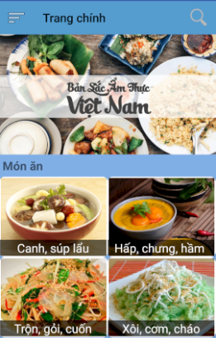

Hình : Màn hình chính

# 

Hình : Danh sách món ăn theo loại

# 

Hình : Chi tiết món ăn

Hình : Thanh toolbar trang chính

# 

# 

Hình : Video hướng dẫn

Hình : Tìm kiếm theo tên món ăn

# 

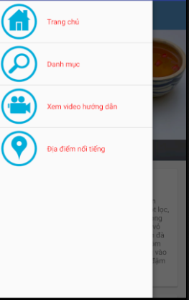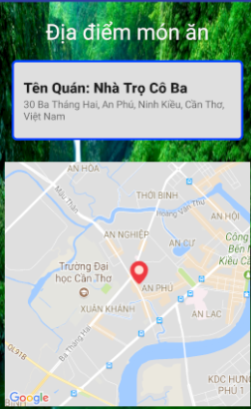

Hình : Thanh toolbar các tiện ích

Hình : Địa điểm quán ăn

1. **Giao diện Admin quản lý trên nền web:**

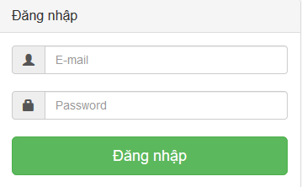

Hình : Chức năng đăng nhập

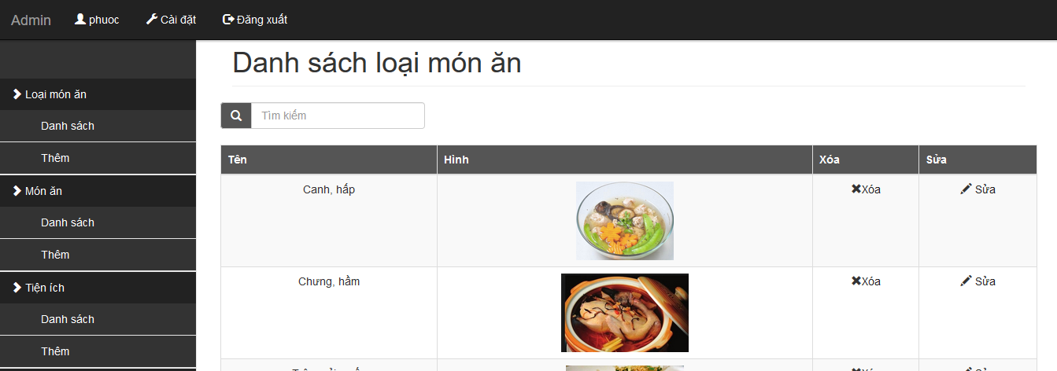

Hình : Chức năng quản lý loại món ăn

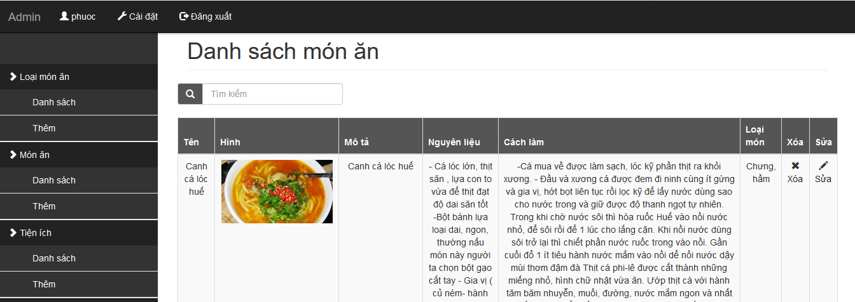

Hình : Chức năng quản lý món ăn

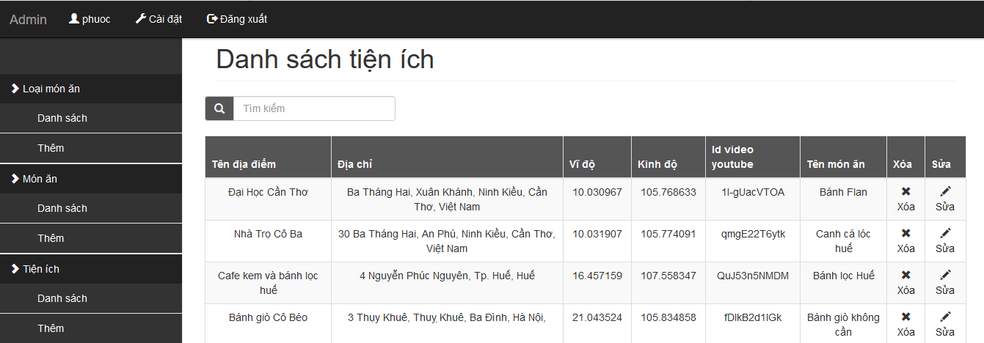

Hình : Chức năng quản lý tiện ích